Обяснение на кода

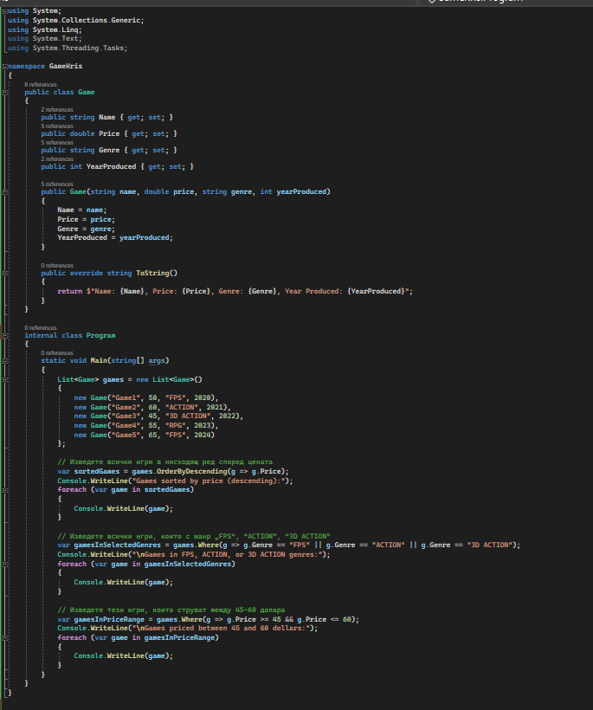

# 

# **Въведение**

В този код имаме дефиниран клас Game, който представлява игра със следните полета: Name (име), Price (цена), Genre (жанр) и YearProduced (година на производство). Класът има конструктор, който приема стойности за всички полета и има метод ToString(), който връща информацията за играта във форматиран вид.

В главния клас Program имаме метод Main, където създаваме списък от игри и извършваме няколко заявки върху този списък.

**Основни концепции**

1.Класът Game представлява модел на игра със съответните полета и методи.

2.Конструкторът на класа Game приема стойности за всички полета и ги присвоява на съответните пропъртита.

3.Методът ToString() връща информацията за играта във форматиран вид.

**Структура на кода**

1.Дефиниране на клас Game с пропъртита и конструктор.

2.Дефиниране на метод ToString() в класа Game.

3.Дефиниране на главния клас Program с метод Main.

4.Създаване на списък от игри и извършване на заявки върху този списък.

List<Game> games = new List<Game>()

{

new Game("Game1", 50, "FPS", 2020),

new Game("Game2", 60, "ACTION", 2021),

new Game("Game3", 45, "3D ACTION", 2022),

new Game("Game4", 55, "RPG", 2023),

new Game("Game5", 65, "FPS", 2024)

};

Създава списък от игри, като за всяка игра се задават стойности за име, цена, жанр и година на производство.

var sortedGames = games.OrderByDescending(g => g.Price); Console.WriteLine("Games sorted by price (descending):"); foreach (var game in sortedGames)

{

Console.WriteLine(game);

}

Този пример сортира игрите в списъка по цена в низходящ ред и ги извежда на конзолата. Първо се извършва сортирането, като се използва методът OrderByDescending() с ламбда израз, който указва, че сортирането трябва да се извърши по полето Price. След това се извеждат игрите на конзолата чрез цикъл foreach.

var gamesInSelectedGenres = games.Where(g => g.Genre == "FPS" || g.Genre == "ACTION" || g.Ge Console.WriteLine("\nGames in FPS, ACTION, or 3D ACTION genres:");

foreach (var game in gamesInSelectedGenres)

{

Console.WriteLine(game);

}

Този пример филтрира игрите в списъка по жанр и извежда само тези, които са в жанровете "FPS", "ACTION" или "3D ACTION". Използва се методът Where(), който приема ламбда израз, който проверява дали жанрът на играта съвпада с един от зададените жанрове. След това се извеждат игрите на конзолата чрез цикъл foreach.